中小企業者の皆様へ

**融資制度のご案内**

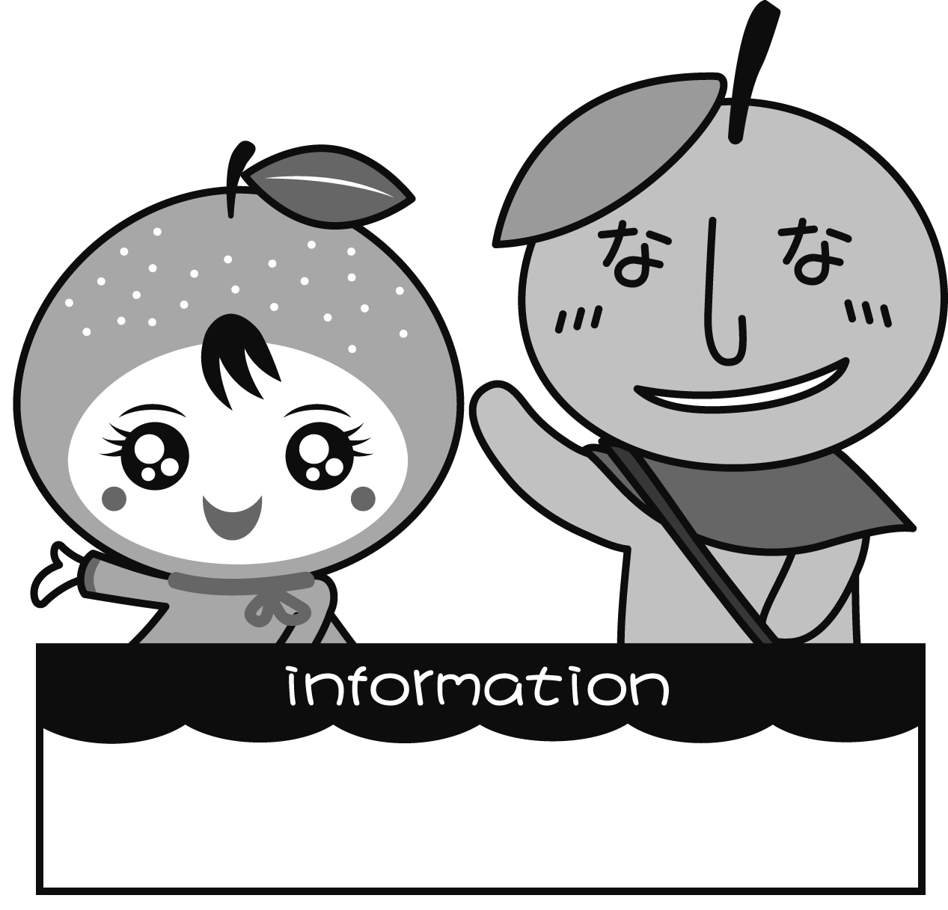

**白岡市特別小口融資**

**白岡市一般小口融資**

白　岡　市

申込み・問合せ先　商工観光課

電話　０４８０－９２－１１１１㈹

　　この制度は、白岡市の中小企業者及び小規模企業者の事業育成と振興を図るため、

　必要な資金の融資を行うものです。

　　次のようなときにご利用ください。

　　◎商品の仕入れまたは約束手形の決済のための現金が必要になった…

　　　◎店舗を改修したい、作業場が手狭になったので増改築したい…

　　　◎作業用機械を買い替えたい、業務用車両を購入したい…

**１　融資制度の種類と概要**

　　融資制度には、「一般小口資金」「特別小口資金」の２つがあります。

　　制度により、融資申込みの要件が異なりますのでご注意ください。

|  |  |  |  |
| --- | --- | --- | --- |
| 種類 | 一般小口資金 | | 特別小口資金 |
| 申込者の要件 | 中小企業信用保険法に規定する「中小企業者」であること（５ページの解説⑴ア参照）。 | | 中小企業信用保険法に規定する「小規模企業者」であること（５ページの解説⑴イ参照）。 |
| 1. 個人にあっては、市内に１年以上引き続き居住し、かつ、白岡市、さいたま市、春日部市、久喜市、蓮田市、または宮代町の区域内に事業所を有し、同一事業を引き続き１年以上営んでいること。 2. 法人にあっては、市内に本社または本店を有し、同一事業を引き続き１年以上営んでいること。 3. 開業等に許認可等を必要とする場合は、その許認可等を受けていること。 4. 保証協会の代位弁済による求償債務を負担していない者およびその求償債務の連帯保証人でないこと。 5. 融資機関から融資を受けている債務および現に保証を受けている債務を延滞していないこと。 6. 銀行取引停止処分を受けていないこと（原則として、第１回目の不渡り発生後６月以内も含みます。）。 7. 市税（国保税を含む）を完納していること。 8. 既に保証協会の保証付き融資を受け、借入残高がないこと（同一般小口融資制度であれば、２回目の融資として融資可能）。   ※既に特別小口融資を受けているかたは、一般小口融資は受けられません。 | | 左記の①から⑦の一般小口資金に掲げる要件のほか、次の要件を備えていること。   1. 常時使用する従業員数が２０人以下の法人または個人であること（商業またはサービス業を主な事業とする事業者については、従業員数は５人以下とする。）。 2. 保証申込日以前１年間において、市町村民税の所得割（障害者、老齢者または寡婦の控除額を控除されたことにより所得割の税額がなくなったものである場合は均等割、法人の場所は法人税割）の納期（延納、納税猶予または納期限の延納に係る期限を含みます。）が到来した税額があるものであって、かつ、当該税額を完納しているもの。 3. 既に保証協会の保証付き融資を受け、借入残高がないこと（同特別小口融資制度であれば、２回目の融資として融資可能）。   ※既に一般小口融資を受けているかたは、特別小口融資は受けられません。 |
| 既に小口資金の融資を受けているかたが、２回目の融資（同融資制度）を受けようとする場合は、さらに、次の要件を備えていることが必要です。   1. 第１回目の融資資金の１／２以上が良好に返済されていること。 2. 現に融資を受けている融資機関と同一であること。 | | |
| 種類 | | 一般小口資金 | 特別小口資金 | |
| 資金  使途 | | **設備資金**　　または　　**運転資金**  ✽使用内容により、融資対象外となる場合があります。  （６ページの解説（２）をご覧ください。） | | |
| 融資  限度額 | | **１，０００万円以内**（設備資金・運転資金とも）  ✽設備資金と運転資金を併用する場合は**合計１，０００万円**を限度とします。  ✽既に融資を受けている方が２回目の融資を受ける場合は、**１回目の融資額の残額と合わせて１，０００万円を限度**とします。 | | |
| 貸付  利率 | | **１．６％**（※利率は変更されることがあります。）  ✽**支払った年間利息の３０％以内の額を、市が補給**いたします。  （延滞利息金は、補給対象になりません。） | | |
| 償還  期間  及び  方法 | | ◎**設備資金　１２年以内**（据置期間１２月以内）  ◎**運転資金　１０年以内**（据置期間　６月以内）  償還方法は、割賦償還とします（ただし繰り上げ償還を妨げません）。 | | |
| 信用  保証 | | 信用保証料率は、埼玉県信用保証協会が定める率とします。  ✽なお、「一般小口資金」については「**責任共有制度**」が適用されます。（６ページの解説（３）をご覧ください。） | | |
| 連帯  保証人  及び  担保 | | ◎連帯保証人  　原則として、個人の場合は不要、法人の場合は、保証協会の定めによります。  ※連帯保証人については、６ページの解説（４）を併せてご覧ください。  ◎担保  　必要に応じて徴求します。 | 連帯保証人、担保ともに必要ありません。 | |
| 融資  申込 | | 申込は、白岡市役所２階商工観光課の窓口で随時受け付けています。  ✽書類不備等により受付できない場合がありますので、事前に御確認ください。 | | |

**融　資　取　扱　金　融　機　関**

**◎埼玉りそな銀行白岡支店　　　　◎埼玉懸信用金庫白岡支店**

**◎足利銀行白岡支店　　　　　　　◎武蔵野銀行新白岡支店**

２　融資申込みから保証承諾、融資実行までの流れ

※金融機関と信用保証協会の審査の結果、ご希望に添えない場合があります。

※書類審査の他、現地調査を実施する場合がありますので、ご協力をお願いいたします。

保証承諾

金融機関での融資決定

市での融資決定

融　資　実　行

信用保証協会へ保証依頼

金融機関による融資審査

金融機関へ融資依頼

書類審査・・・商工観光課

申込み・受付・・・商工観光課

　３　融資申込みに必要な書類

|  |  |  |  |  |  |  |  |  |
| --- | --- | --- | --- | --- | --- | --- | --- | --- |
| 番号 | 書類 | 一般小口 | | | 特別小口 | | 通数 | 備考 |
| 個人 | 法人 | 連帯　保証人 | 個人 | 法人 |
| １ | 白岡市小口資金融資申込書  個人情報の提供に関する同意書 | ○ | ○ |  | ○ | ○ | １ | 商工観光課 |
| ２ | 信用保証委託申込書 | ○ | ○ |  | ○ | ○ | １ | 金融機関取扱い |
| ３ | 信用保証委託契約書 | ○ | ○ |  | ○ | ○ | １ | 金融機関取扱い |
| ４ | 印鑑証明書 | ○ | ○ | ○ | ○ | ○ | １ | 市民課  （法人については法務局） |
| ５ | 納税証明書又は  滞納のない証明書 | ○ | ○ | ○ | ○ | ○ | １ | 税務課 |
| ６ | 資産証明書（評価証明書） | ○ | ○ | ○ | ○ | ○ | １ | 税務課 |
| ７ | 住民票 | ○ | ○ | ○ | ○ | ○ | １ | 市民課  （法人については法務局） |
| ８ | 確定申告書の写し | ○ |  |  | ○ |  | １ |  |
| ９ | 営業届出済証明書 | ○ | ○ |  | ○ | ○ | １ | 税務課 |
| １０ | 営業等の許可証、  登録証等の写し | ○ | ○ |  | ○ | ○ | １ |  |
| １１ | 風俗営業に関する宣誓書 | ○ | ○ |  | ○ | ○ | １ | 特定の飲食業の場合に限る |
| １２ | 商業登記簿謄本 |  | ○ |  |  | ○ | １ | 小売業等の商業事業者対象　法務局（登記所） |
| １３ | 定款の写し |  | ○ |  |  | ○ | １ |  |
| １４ | 経歴書 | ○ | ○ |  | ○ | ○ | １ | 事業開始から現在に至るまでの経過について記入したもの |
| １５ | 決算書の写し  （前年及び前々年の２期分） |  | ○ |  |  | ○ | １ |  |
| １６ | 最近の試算表 |  | ○ |  |  | ○ | １ | 決算後６月以上経過している場合には必要 |
| １７ | その他必要な書類 | ○ | ○ |  | ○ | ○ | １ | 以下の※を参照 |

※ 以下に該当する場合は、上の表に掲げた他にそれぞれ次の書類が必要となります。

　 ○建物（建築・改装）に係る設備資金の場合は、有効期間内の見積書及び図面の写し

　 ○借地で建築の場合は、地主の同意書及び土地賃貸借契約書の写し

　 ○借家で改装の場合は、家主の同意書及び建物賃貸借契約書の写し

　 ○機械等の購入に係る設置資金の場合は、有効期間内の見積書及びカタログ

**解　説**

　（１）「中小企業者」・「小規模企業者」について

　ア　「**中小企業者**」とは（中小企業信用保険法　第２条第１項）

　　主なものとして、次表の業種を主な事業としており、「資本の額又は出資の総額」及び「常時使用する従業員の数」が、業種ごとに次表に該当する会社及び個人であって特定事業（※１）を行うものをいいます。

|  |  |  |
| --- | --- | --- |
| 業　種 | 資本の額又は出資の総額 | 常時使用する従業員の数 |
| 製造業その他 | ３億円以下 | ３００人以下 |
| 卸売業 | １億円以下 | １００人以下 |
| サービス業 | ５千万円以下 |
| 小売業 | ５０人以下 |

　　なお、次表の業種を主な事業としている場合は、業種ごとに次表に該当する会社及び

個人であって、特定事業（※１）を行うものとなります。

|  |  |  |
| --- | --- | --- |
| 業　種 | 資本の額又は出資の総額 | 常時使用する従業員の数 |
| ゴム製品製造業  （※２） | ３億円以下 | ９００人以下 |
| ソフトウェア業又は  情報処理サービス業 | ３００人以下 |
| 旅館業 | ５千万円以下 | ２００人以下 |

イ　「**小規模企業者**」とは（中小企業信用保険法第２条第３項）

　　主なものとして、「常時使用する従業員の数が、次表に該当する会社及び個人であって、特定事業（※１）を行うものをいいます。

|  |  |
| --- | --- |
| 業　種 | 常時使用する従業員の数 |
| 製造業その他 | ２０人以下 |
| 商業又はサービス業 | ５人以下 |

※１　「特定事業とは、農業、林業（素材生産業及び素材生産サービス業を除く。）漁業

及び金融・保険業（保険媒介業及び保険サービス業を除く。）以外の業種に属する事業

をいいます。（中小企業信用保険法施行令　第１条第１項）

※２　自動車又は航空機用のタイヤ及びチューブ製造業並びに工業用ベルト製造業は除き

　　ます。

（２）「設備資金」と「運転資金」の対象となる（ならない）もの

　設備資金又は運転資金の対象となるもの又は対象とならないものは次のとおりです。

○**設備資金**

**対　象**：設備（機械、装備、事業用車輌、運搬具、工具、器具、備品など）の新増設、

　　　　　改良、補修等の資金

**対象外**：土地、住宅、乗用車（私的に利用する車輌）、設置するについて必要な許可を受けていない設備、公害発生の恐れがある設備、白岡市外に設置する設備、融資対象者以外が、使用する設備（物品貸借業を除きます。）

○**運転資金**

**対　象**：原材料の購入資金、給与・労賃の支払資金、商品仕入・買掛支払の手形決済資金、土地・建物等の貸借料など

**対象外**：借入金返済のための資金、税金支払いのための資金

（３）「埼玉県信用保証協会」、「責任共有制度」について

**埼玉県信用保証協会**

　　信用保証協会法に基づき設立された公益法人です。中小企業者が金融機関から貸付等

　を受ける際に、その貸付金等の債務を保証することにより、中小企業者の金融の円滑化

　を図り企業の健全な発展に協力することを目的としています。

　　保証料は、保証協会が中小企業者との契約に基づいて保証を行う対価として支払うも

ので、都道府県や市町村等の制度融資を利用される場合は、保証料を納めることになっ

ています。

**責任共有制度**

　保証協会の保証付き融資について、協会と金融機関が適切な責任共有を図り、両者の

連携による中小企業者への適切な経営支援等を目的として、平成１９年１０月１日から

導入されました。

　これまでは、保証協会が借入金額を、一部の保証制度を除き１００％保証してきまし

たが、この制度導入により、原則として８０％が保証協会の保証となり、残りの２０％

については金融機関の負担となります。

　なお、責任共有制度の導入により、融資申込者の保証料が増えることはありません。

（４）連帯保証人について

　　一般小口融資についての連帯保証人は、個人の場合は原則として不要です。法人の場合は、原則として代表者以外の連帯保証人は不要です。ただし、事業者選択型経営者保証非提供制度を適用する場合は、不要です。